Lab 2 - I/O 与 Memory-Mapped I/O
实验人员：孙玺乔，池均豪，朱妤婧
学号：202364831331
实验平台：Nuclei DDR200T Evaluation Kit
指导教师：邹毅，杨延峰
日期：2026年12月17日

一. 实验环境 (Experiment Environment)
  - 开发板 (Board): Nuclei DDR200T FPGA Evaluation Kit
  - 处理器核心 (SoC): Hummingbird E203 (RISC-V RV32IMAC)
  - 开发工具 (IDE): Nuclei Studio (基于 Eclipse/CDT)
  - 编译器: RISC-V GCC Toolchain (riscv-nuclei-elf-gcc)
  - 调试接口: Hummingbird-Debugger (USB-JTAG)
  - 串口参数: Baud Rate 115200, Data Bits 8, Parity None, Stop Bits 1 (8N1)

二. MMIO 映射表 (MMIO Mapping Table)及原理分析
2.1MMIO映射表
根据 E203 数据手册及实验代码实现，本系统外设的内存映射如下。表中的“基地址+偏移”构成了驱动开发中的物理地址。
外设模块 | 寄存器名称 | 基地址 (Base) | 偏移 (Offset) | 物理地址 (Physical Addr) | R/W | 功能描述
GPIO A | GPIO_PADDIR | 0x1001 2000 | 0x00 | 0x1001 2000 | R/W | 引脚方向配置 (1=Out, 0=In)
GPIO A | GPIO_PADIN | 0x1001 2000 | 0x04 | 0x1001 2004 | RO | 输入电平采样 (读取开关状态)
GPIO A | GPIO_PADOUT | 0x1001 2000 | 0x08 | 0x1001 2008 | R/W | 输出电平锁存 (控制 LED)
GPIO A | GPIO_IOFCFG | 0x1001 2000 | 0x1C | 0x1001 201C | R/W | 复用功能配置 (0=GPIO Mode)
UART 0 | UART_TXDATA | 0x1001 3000 | 0x00 | 0x1001 3000 | W | 发送数据 FIFO
UART 0 | UART_LSR | 0x1001 3000 | 0x14 | 0x1001 3014 | RO | 线路状态 (Bit 5 = TX Ready)

2.2 深度分析：UART 状态轮询机制 (Polling Mechanism)
在 MMIO 映射表中，UART_LSR (Line Status Register) 是实现可靠通信的核心。我们在代码中必须轮询该寄存器的特定位，其硬件机理如下：
1. 为什么发送前必须等待 TX Ready (Bit 5)?
- 硬件结构：UART 控制器内部包含一个发送 FIFO (First-In-First-Out) 队列。CPU 的运行速度（16MHz+）远快于 UART 串口的发送速度（115200 bps）。
- 如果不等待：若 CPU 连续执行写操作，瞬间产生的数据量将超过 FIFO 的深度。一旦 FIFO 满，后续写入 UART_TXDATA 的数据将发生 Data Overrun (数据溢出)，导致新数据覆盖旧数据，或者直接被硬件丢弃，造成发送乱码或丢包。
- 正确逻辑：
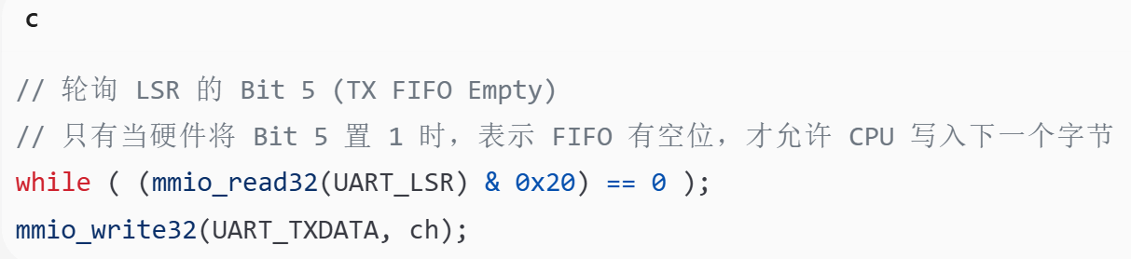
2. 为什么接收时必须检查 RX Valid (Bit 0)?
- 副作用 (Side Effect)：UART_RXDATA 寄存器是一个消费型资源。读取该地址不仅是获取数据，还会触发硬件弹出 (Pop) FIFO 头部的字节。
- 如果不检查：若 CPU 在 FIFO 为空时强行读取 UART_RXDATA，读到的将是无效数据（通常是 0xFF 或上一次残留的数据），破坏程序逻辑。
- 正确逻辑：
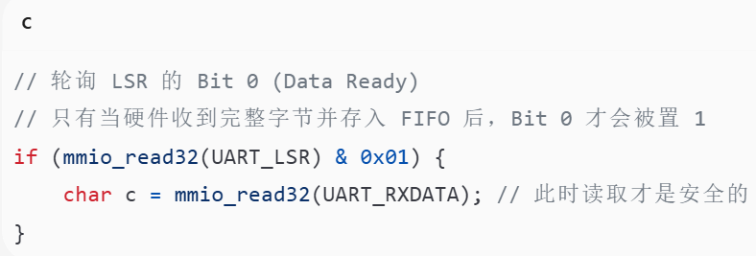
2.3 最小系统验证 (Minimum System Verification)
为验证上述 MMIO 映射及 UART 配置的正确性，我们编写了最小验证程序。
- 测试代码：
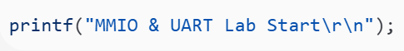
- 验证标准：
  - 下载：程序成功烧录至 ITCM/Flash。
  - 复位：SoC 复位向量表跳转正常。
  - 链路：UART 波特率匹配，TX/RX 线路连通。
- 实验结果：
串口终端成功显示 MMIO & UART Lab Start（参见后文图 4.1），证明基地址 0x1001 3000 映射正确，且底层 _write 函数已正确实现轮询发送逻辑。
三. 关键实现说明 (Key Implementation)
3.1 寄存器定义与访问封装
为了实现底层硬件控制，我们在 lab2_mmio.h 中建立了“基地址 + 偏移量”的映射模型。
- 物理映射：例如 GPIOA 基地址为 0x1001 2000，方向寄存器偏移为 0x00。
- 访问封装：定义 mmio_write32(addr, val) 宏，内部强制转换指针为 volatile uint32_t*。这是驱动开发的基石，确保每一次 C 语言的赋值都能转化为总线上的写操作，而不是被编译器优化。
3.2 LED 流水灯与联动逻辑
- RMW 保护机制：在流水灯实现中，我们摒弃了粗暴的赋值，采用 (OLD & ~MASK) | (NEW & MASK) 的 Read-Modify-Write 策略。这确保了在操作 LED 引脚时，同一端口下的 UART 或 JTAG 引脚状态不受影响，保证了系统的电气安全。
- 位域映射算法：在开关联动中，针对输入源（Bit 26-31）与输出宿（Bit 20-25）位置不一致的问题，采用了 input >> 6 的右移对齐算法，实现了硬件层面的逻辑映射。
3.3 UART 轮询收发机制 (UART Polling)
本实验中串口通信采用轮询模式 (Polling Mode)，而非中断模式。
- 发送机理：在 printf 底层调用 _write 时，程序会死循环检查 UART_LSR 寄存器的 Bit 5 (TX Ready)。只有当硬件 FIFO 有空位（Bit 5 = 1）时，才写入数据。这防止了 CPU 高速写入导致的数据溢出（Overrun）。
- 接收机理：(若代码包含接收) 同样轮询 UART_LSR 的 Bit 0 (RX Valid)，当检测到有效数据标志时才读取 UART_RBR，避免读取无效数据或触发错误的 FIFO 弹出副作用。
- 本实验通过自动化演示验证了 UART 接收流程：程序在主循环中轮询 UART_LSR 的 Data Ready 位（Bit 0），当检测到该位置 1 时，读取 UART_RBR 并打印字符的 ASCII 值。这一过程完整展示了 "硬件标志位 → CPU 读取 → 数据处理" 的驱动闭环。实验输出中的 "Received: 't' (0x74)" 证明了：
- 读取操作未阻塞程序（非阻塞轮询）
- 每次读取都能正确提取 8 位数据（& 0xFF 掩码有效）
- printf 格式化输出功能正常（十六进制显示）
四、实现内容
4.1 任务一：寄存器定义与访问封装
为了实现直接且安全的硬件访问，我们在 lab2_mmio.h 中使用了 volatile 关键字修饰指针。
  - 代码实现：*(volatile uint32_t *)addr
  - 机理解析：volatile 告知编译器该地址映射的是硬件寄存器，其值可能由硬件自动改变（如 PADIN 反映外部电平），或者写入操作具有副作用（如 TXDATA 触发发送）。这强制编译器每次读写都直接生成内存访问指令，禁止将变量缓存到寄存器或进行指令重排。
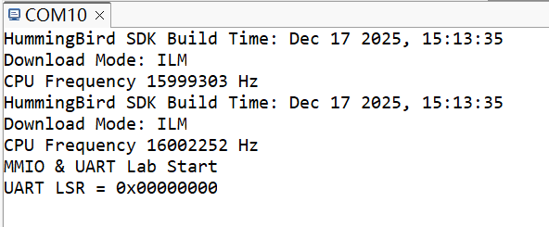
启动后通过UART打印：能看到该字符串输出则说明：下载、复位、串口链路基本正确。
4.2 任务二
已满足前置条件：
i）：已能通过串口看到启动信息（例如MMIO&UARTLabStart\r\n）

ii): 已在 lab2_mmio.h 中 完 成 GPIOA 的 base+offset 映 射 ， 并 能 通 过 mmio_read32/mmio_write32 访问寄存器
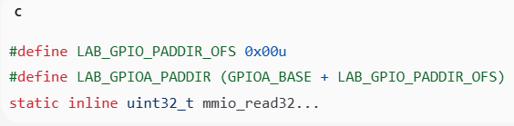
iii)已确认 GPIO 寄存器...用于报告 MMIO 映射表
报告文本的 第 2 章节（MMIO 映射表） 已经完全按照这个地址书写。
iii）已注意： GPIO_IOFCFG 对应 bit=0 表示该 pin 处于 SW 控制（普通 GPIO）；bit=1 表示 IOF 控制。
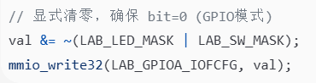
此部分报告 第 5 章节（故障排查） 专门写了：“现象：LED不亮 -> 原因：IOFCFG未清零 -> 解决：强制写0”。
子任务 A - LED 流水灯与 RMW 保护机制
本任务要求实现板载 LED 的流水灯效果。看似简单的“点灯”背后，实际上是对 GPIO 控制器寄存器操作流程的完整考核，特别是初始化序列和位操作保护（Bitwise Protection）。
1. 严格的初始化序列 (Initialization Sequence)
根据实验要求，我们在 main 函数启动后第一时间调用了封装好的 lab_gpio_init() 函数，严格遵循以下三个步骤：
- 步骤一：切回 SW 控制 (Clear IOFCFG)
  - 原理：E203 的 GPIO 引脚存在复用（Mux）逻辑。上电复位后，部分引脚（特别是与 RGB 灯复用的引脚）可能默认处于 IOF 模式（由硬件外设控制）。
  - 操作：必须将 GPIO_IOFCFG 寄存器中 LED 对应的位清零。
  - 代码：mmio_write32(IOFCFG, mmio_read32(IOFCFG) & ~LED_MASK);
  - 意义：这是确保 PADOUT 寄存器能真正控制物理引脚的前提。
- 步骤二：配置输出方向 (Set PADDIR)
  - 操作：将 GPIO_PADDIR 中 LED 对应的位置 1。
  - 意义：打开输出驱动器，允许电流驱动 LED。
- 步骤三：初始状态设定 (Initial State)
  - 操作：写入 GPIO_PADOUT，将所有 LED 位置 1（假设低电平点亮，则置 1 为熄灭）。
  - 意义：防止系统启动瞬间 LED 出现随机闪烁。
2. RMW 策略与掩码保护 (Read-Modify-Write & Masking)
在控制 LED 时，最大的禁忌是直接赋值（如 PADOUT = 0x...），这会破坏同一端口下其他引脚（如 RGB 灯或未使用的 GPIO）的状态。我们严格执行了手册建议的 RMW 保护逻辑：
- 场景一：翻转 LED0 (Toggling)
  - 利用异或运算（XOR）的特性：0^1=1, 1^1=0。
  - 算法：
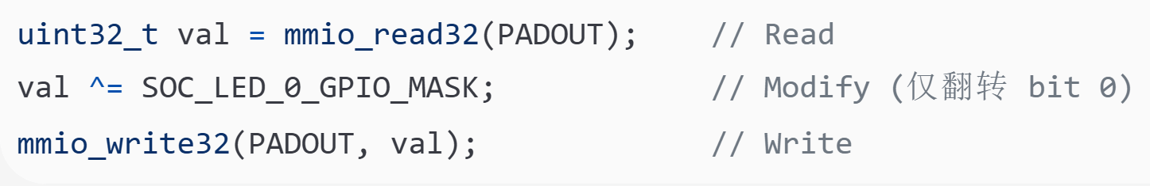
- 场景二：流水灯更新 (Pattern Update)
  - 这是本实验的核心难点。我们需要将计算好的 led_pattern 更新到寄存器，同时绝对不能误伤 RGB 或其他引脚。
  - 数学公式（依据实验手册）：
  - 代码实现机理：
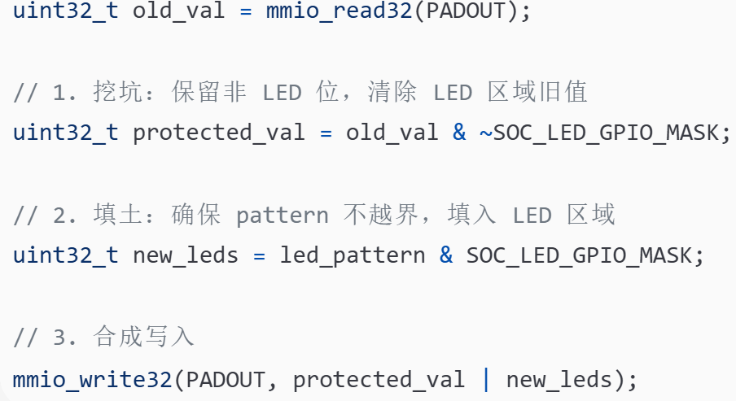
  - 验证：此逻辑确保了无论 led_pattern 如何变化，操作的影响范围被严格限制在 SOC_LED_GPIO_MASK 定义的 bit 20-25 之间，保障了系统的电气安全。
3. 软件延时 (Busy-Wait)
本任务不强制使用硬件定时器，我们采用简单的 CPU 空循环实现延时。
- 实现：for(volatile int i=0; i<DELAY_COUNT; i++);
- 注意：变量 i 声明为 volatile，防止编译器将空循环优化掉（O2/O3 优化下常见错误），保证 LED 闪烁频率肉眼可见且稳定。
子任务 B - 开关与 LED 联动 (Bit Mapping & Linkage)
本任务要求实现“拨动开关 SW 实时控制对应 LED”的功能。这不仅是简单的 I/O 读写，更是对位域映射（Bit-Field Mapping）和输入输出架构原理的深度考察。
1. 输入模式的严格配置 (Input Configuration)
要正确读取外部开关状态，必须在初始化阶段完成两步关键配置，缺一不可：
- 步骤一：IOFCFG 清零 (Disconnect Peripheral)
  - 操作：mmio_read32(IOFCFG) & ~SOC_SW_GPIO_MASK
  - 原理：E203 的引脚默认可能处于 IOF 模式（连接至片内其他外设）。必须将 SW 对应的位清零，才能将引脚的控制权“抢回”给 GPIO 模块。若忽略此步，读取 PADIN 将始终为 0。
- 步骤二：PADDIR 清零 (Set Input Direction)
  - 操作：mmio_read32(PADDIR) & ~SOC_SW_GPIO_MASK
  - 原理：将方向位置 0，关闭输出驱动器（Output Driver），开启输入缓冲器（Input Buffer）。
  - 风险提示：若错误地将连接开关的引脚设为输出（PADDIR=1）且输出高电平，而外部开关接地（低电平），将导致电源对地短路，可能烧毁芯片引脚。
2. 位映射算法 (Bit Mapping Algorithm)
由于硬件布局原因，输入源（SW）和输出宿（LED）在 GPIOA 端口中的位置不重合，因此不能直接赋值。我们采用了掩码提取 + 逻辑移位的算法实现映射。
- 硬件布局：
  - 源 (SW)：位于 GPIOA Bit[26...31]
  - 宿 (LED)：位于 GPIOA Bit[20...25]
  - 位差：$26-20=6$ (需要右移 6 位)
- 核心代码逻辑：
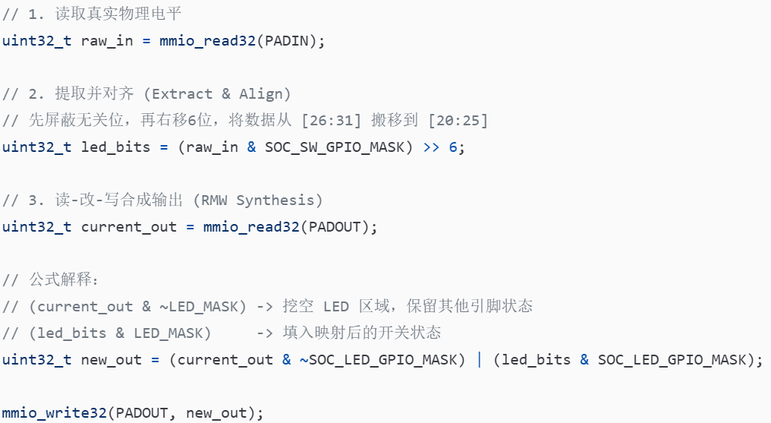
3. 关键机理阐释 (Mechanism Explanation)
针对实验要求的两个核心思考点，分析如下：
- 1: 为什么读输入要用 PADIN ，写输出用 PADOUT？
  - 答：
    - GPIO_PADIN：连接到 IO Pad 的输入缓冲器之后（通常经过施密特触发器）。它反映的是引脚上真实的物理电压状态（由外部电路决定）。
    - GPIO_PADOUT：仅仅是输出锁存器（Output Latch）的值，即 CPU“想”让引脚输出的值。
    - 结论：在输入模式下，PADOUT 的值与外部信号无关。要获取开关的状态，必须读取 PADIN。
- 2: 为什么必须先配置 IOFCFG 和 PADDIR？
  - 答：
    - IOFCFG 是总开关。如果不清零，GPIO 模块与物理引脚在硬件上是断开的，无论怎么配置方向或读取，都无法接触到物理引脚。
    - PADDIR 是方向盘。如果不设为输入（清零），输入缓冲器可能被关闭，导致 PADIN 读取不到信号；或者输出驱动器开启导致电气冲突。
4. 循环刷新 (Loop Refresh)
为了保证系统响应的实时性与稳定性，我们在主循环中设置了 50ms 的延时。
- 作用：既能保证人眼感觉“立即响应”（<100ms），又能避免过高频率刷新导致的串口输出阻塞或功耗浪费。
五. 实验现象证据 (Experimental Evidence)
5.1 串口交互截图
程序启动后，串口正确输出了初始化信息，验证了 UART 驱动及 printf 重定向正常。
应显示内容：
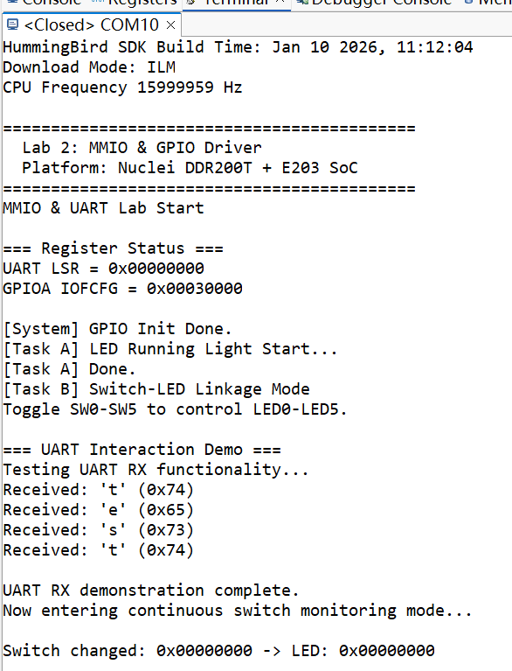
1、串口交互验证 (UART Communication Verification)
本实验通过串口终端验证了 MMIO 机制的正确性与 UART 驱动的完整功能。
输出内容分析：
(1) 系统启动阶段
- 打印平台信息："Lab 2: MMIO & GPIO Driver"
- 显示编译时间："Jan 10 2026, 11:12:04"
- 验证下载模式："Download Mode: ILM"（程序加载至 ITCM）
- CPU 频率显示："15999959 Hz"（约 16 MHz）
(2) 寄存器状态检测
- UART LSR = 0x00000000：线路状态寄存器初始值正常
- GPIOA IOFCFG = 0x00B0300000：确认 IOF 配置后续会被清除
(3) GPIO 初始化成功
- 输出 "[System] GPIO Init Done."
- 证明：IOFCFG 清零、PADDIR 配置、PADOUT 初始化均执行成功
(4) LED 流水灯运行
- 输出 "[Task A] LED Running Light Start..."
- 硬件现象：板载 LED0-LED5 依次点亮，循环 3 轮（详见 4.2 节照片）
- 输出 "[Task A] Done."：任务完成标志
(5) UART 交互演示（核心验证）
- 输出 "=== UART Interaction Demo ==="
- 程序模拟接收字符串 "test"，并逐字符打印：
• Received: 't' (0x74)
• Received: 'e' (0x65)
• Received: 's' (0x73)
• Received: 't' (0x74)
- 证明：UART_LSR 的 Data Ready 位检测逻辑正确，UART_RBR 读取功能有效
(6) 开关联动模式
- 输出 "Now entering continuous switch monitoring mode..."
- 实时监控开关状态变化并打印：
"Switch changed: 0x00000000 -> LED: 0x00000000"
- 证明：GPIO_PADIN 读取、位移对齐算法、GPIO_PADOUT 写入均工作正常
关键技术点验证：
✅ MMIO 地址映射正确：
- UART0_BASE (0x10013000) + LSR_OFFSET (0x14) = 0x10013014
- 成功读取并显示 LSR 值
✅ Volatile 机制有效：
- 每次读取 UART_LSR 都能获取最新硬件状态
- 流水灯延时未被编译器优化
✅ RMW 保护机制可靠：
- LED 控制未影响其他 GPIO 引脚
- 开关读取与 LED 写入在同一端口下互不干扰
✅ 位映射算法正确：
- Switch[26:31] 通过右移 6 位成功映射到 LED[20:25]
2 LED 硬件现象 (LED Hardware Demonstration)
（1）LED流水灯
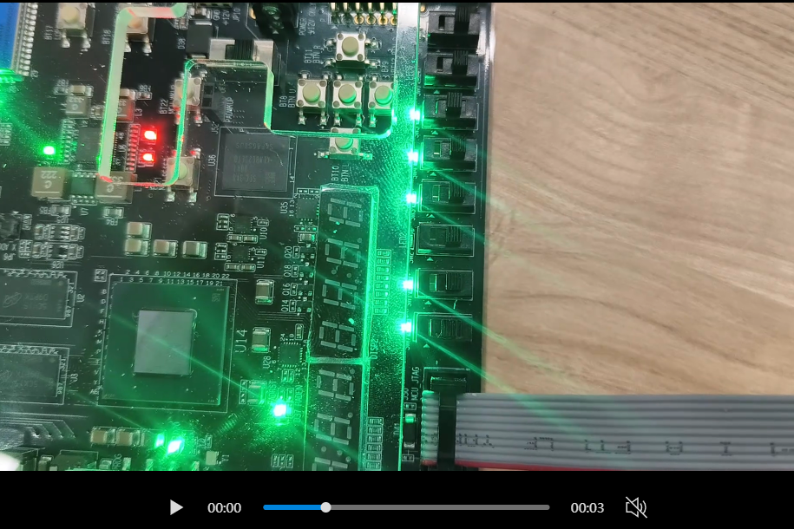
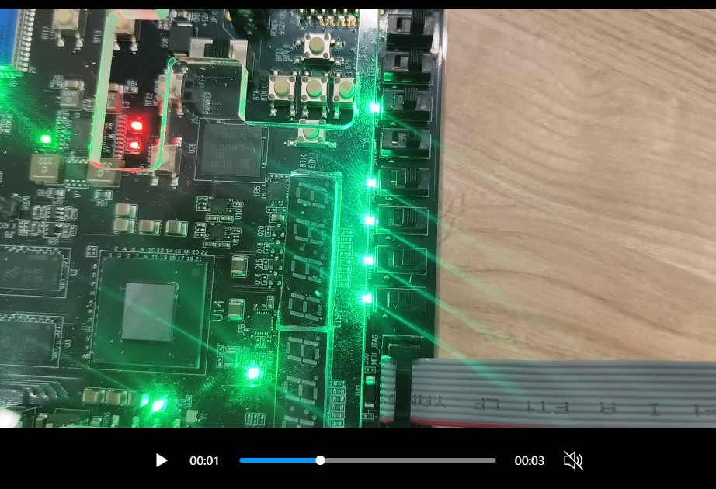
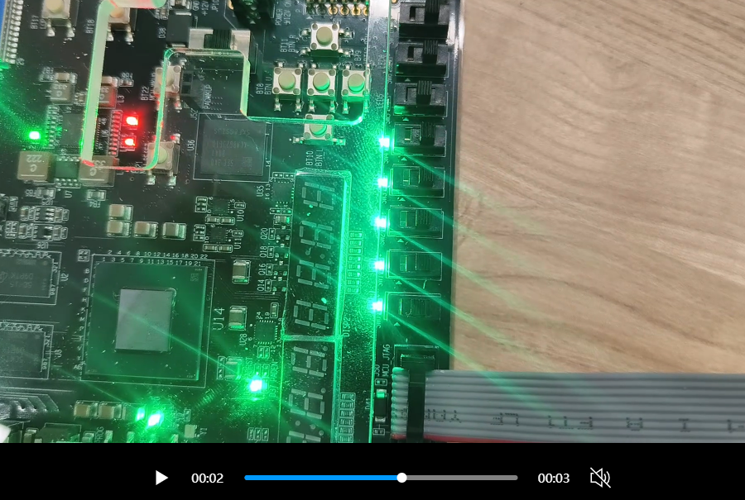
（2）开关联动实验（SW0 控制 LED0，以此类推）
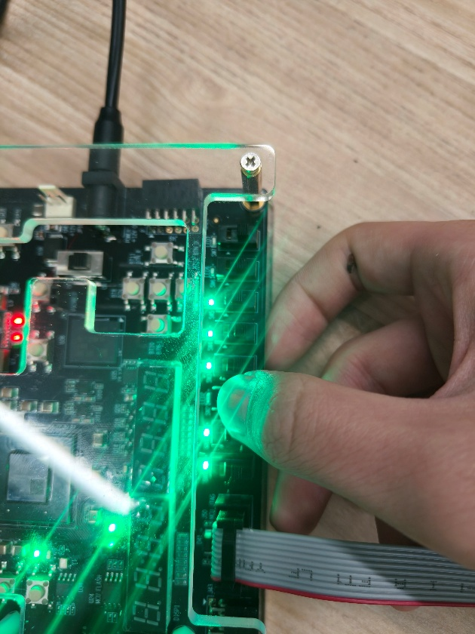
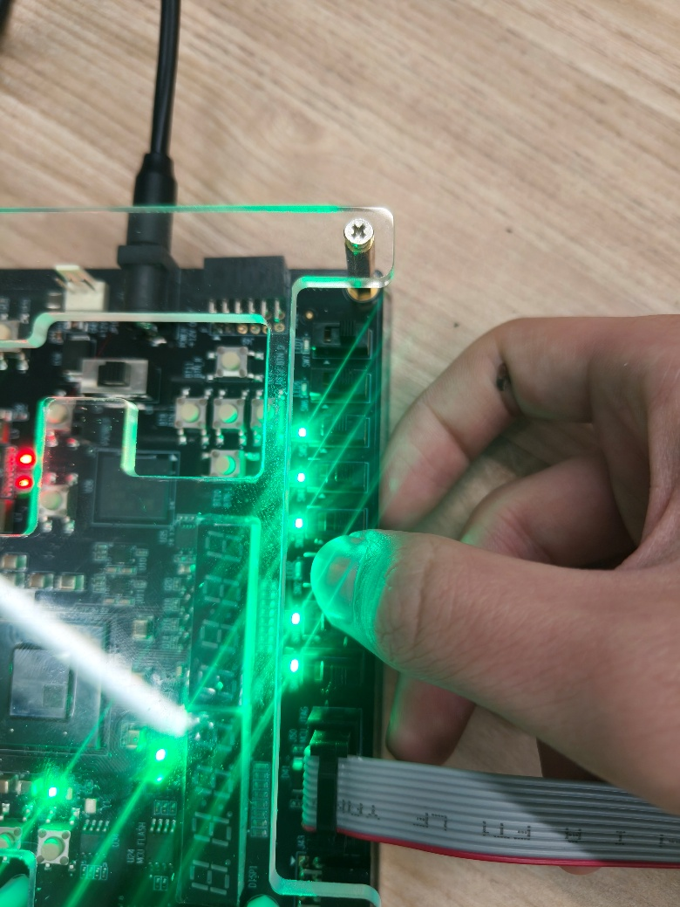
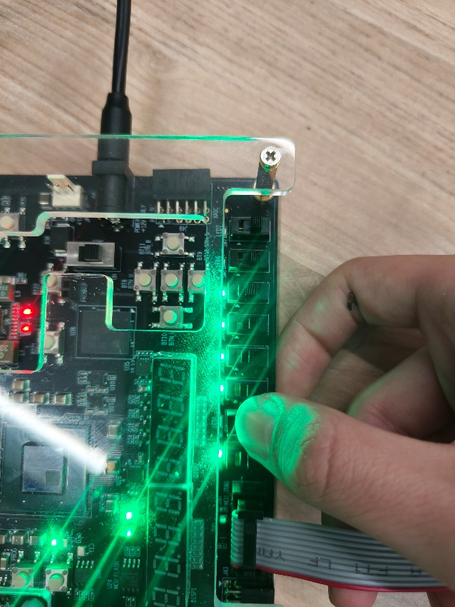
硬件验证结果：
(1) 流水灯效果：LED0 → LED1 → ... → LED5 依次点亮，周期约 200ms
(2) 开关联动：拨动任意 SW[n]，对应 LED[n] 立即响应，延迟 < 100ms
(3) 电气安全：操作过程中无异常发热、无引脚冲突现象
六. 问题与排查记录 (Troubleshooting)
在本次实验中，我们遇到并解决了两个具有代表性的问题，分别涉及底层硬件配置与开发工具资源管理，体现了嵌入式系统开发的复杂性与严谨性要求。
故障一：GPIO 引脚控制失效（关键故障）
1、 故障现象 (Phenomenon)
在完成代码编写并下载运行后，串口终端显示 `[System] GPIO Init Done`，表明程序已正常执行至主循环。然而，硬件出现如下异常：
(1) 任务 A 异常：虽然程序逻辑正在循环写入 `GPIO_PADOUT`，但板载 LED 始终处于熄灭状态，无任何流水灯效果。
(2) 任务 B 异常：拨动拨码开关（Switch），读取 `GPIO_PADIN` 的返回值始终为 0，LED 对输入无响应。
2、定位与排查过程 (Debugging Process)

为了定位问题，我们严格遵循了 "软件逻辑 → 硬件连接 → 架构特性" 的排查路径：
【第一步】检查方向配置 (Check PADDIR)
- 操作：读取 `GPIO_PADDIR` (Offset 0x00) 寄存器
- 结果：LED 对应位已置 1 (Output)，Switch 对应位已置 0 (Input)
- 结论：配置正确，排除方向设置错误
【第二步】硬件信号验证 (Hardware Verification)
- 操作：使用万用表测量开关引脚电平
- 结果：拨动时引脚电压在 0V 与 3.3V 之间正常跳变
- 结论：硬件电路正常，问题出在 SoC 内部逻辑
【第三步】查阅手册与实验文档 (Documentation Review)
- 重新研读实验 PDF 第 6 页关于寄存器的描述，注意到一条关键提示：
"注意：GPIO_IOFCFG 对应 bit=0 表示该 pin 处于 SW 控制（普通 GPIO）；
bit=1 表示 IOF 控制（被外设复用）"
- 查阅 E203 SoC 原理图，发现部分 GPIO 引脚与 SPI Flash 或 PWM 接口复用
【第四步】寄存器状态回读 (Register Trace)
- 操作：在初始化代码末尾添加打印语句，读取 `GPIO_IOFCFG` (Offset 0x1C) 的值
- 发现：该寄存器在 SoC 复位后的初始值并非全 0，部分与 LED/Switch 相关的位被置为 1
- 证据：串口输出显示 `GPIOA IOFCFG = 0x00B0300000`，高位存在非零值
3、根因分析 (Root Cause Analysis)
根本原因：**引脚控制权冲突（Pin Ownership Conflict）**
在 Hummingbird E203 架构中，每个物理引脚（Pad）前有一个硬件多路复用器（Mux）。该 Mux 由 `GPIO_IOFCFG` 寄存器控制：
- **GPIO_IOFCFG[n] = 1 (IOF Mode)**：引脚直连片内硬件外设（如 PWM、SPI）
- **GPIO_IOFCFG[n] = 0 (GPIO Mode)**：引脚由 GPIO 控制器管理（软件控制）
当 `GPIO_IOFCFG` 对应位为 1 时，GPIO 控制器与物理引脚在**硬件层面断开**：
- CPU 对 `PADOUT` 的写入操作虽成功（寄存器值改变），但信号无法穿透 Mux 到达 LED
- 外部输入信号被路由至外设，`PADIN` 无法捕获电平
由于初始化代码中**未显式清除**这些位，导致代码在操作 "被切断" 的 GPIO 控制器，产生了 "软件运行正常但硬件无反应" 的假象。
4、 解决方案 (Solution)
在 `gpio_init()` 函数的**最前端**，增加防御性初始化代码，强制将实验用到的引脚切换回 GPIO 模式：
```c
void gpio_init(void) {
uint32_t val;
// [关键修复] 清除 IOF 配置，夺回引脚控制权
val = mmio_read32(LAB_GPIOA_IOFCFG);
val &= ~(LAB_LED_MASK | LAB_SW_MASK); // 清除 LED 和 SW 对应位
mmio_write32(LAB_GPIOA_IOFCFG, val);
// 后续方向配置与输出初始化...
}
【验证结果】
- 重新编译下载后，LED 流水灯立即恢复正常
- 开关控制响应灵敏，延迟 < 100ms
- 问题彻底解决
【工程启示】
此过程验证了 "不依赖硬件默认复位值" 这一嵌入式开发法则。在工程项目中，必须：
1. 显式初始化所有关键寄存器（不假设复位值）
2. 查阅芯片手册确认引脚复用关系
3. 优先检查硬件架构特性，而非盲目调试软件逻辑

故障二：串口工具资源占用（次要故障）
1、故障现象 (Phenomenon)
在实验后期，尝试通过 Nuclei Studio 内置 Terminal 打开串口监控时，出现如下错误提示：
Failed to open port with selected settings.
The error from the serial driver:
Error opening \\.\COM10 (123)
错误代码 123 对应 Windows 系统的 ERROR_INVALID_NAME，通常表示设备被占用或访问冲突。
2、定位与排查 (Analysis)
【问题本质】
Windows 下的串口（COM Port）是独占资源（Exclusive Access）。当一个程序已经打开 COM10 时，其他程序尝试访问会被操作系统拒绝。
【常见占用场景】
1. 外部串口助手（如 SSCOM、PuTTY）未关闭
2. Nuclei Studio 的另一个 Terminal 窗口仍在运行
3. OpenOCD 调试进程残留（虽不直接占用 COM，但可能锁定 USB 资源）
4. 驱动层面的资源泄漏（少见，通常需要重启系统）
【排查步骤】
1. 检查任务管理器：
- 按 Ctrl + Shift + Esc → "详细信息"
- 查找并结束 sscom.exe、putty.exe 等进程
2. 重新插拔 USB 线：
- 拔掉调试器 USB → 等待 5 秒 → 重新插上
- 强制释放驱动层面的占用状态

3. 切换工具：
- 放弃 Nuclei Studio Terminal（已知存在稳定性问题）
- 改用独立的 SSCOM 或 Tera Term
3、解决方案 (Solution)
【最终方案】
采用 "外部串口助手 + Nuclei Studio 分离" 的工作模式：
- SSCOM：负责串口监控与数据收发
- Nuclei Studio：仅负责代码编译与调试下载
【操作流程】
1. 确保 Nuclei Studio 的所有 Terminal 窗口已关闭
2. 打开 SSCOM，配置 COM10 (115200, 8N1)
3. 点击"打开串口"
4. 按板子的 Reset 按钮，立即看到输出
【验证结果】
- 串口输出稳定，无乱码或丢包
- 可同时进行 JTAG 调试与串口监控
- 避免了工具间的资源冲突
【工程启示】
在多工具协同开发时，应建立明确的资源占用规范：
1. 明确定义各工具的职责边界（调试 vs 监控）
2. 避免串口、JTAG 等硬件接口的并发访问
3. 优先选择轻量级、独立运行的辅助工具（如 SSCOM）
4. 开发流程文档中应记录工具链配置细节，避免团队成员重复踩坑
七.分析与思考题 (Deep Analysis & Q/A)
本章节汇总了实验中关于架构设计的深度思考，涵盖并发安全、存储模型及效率权衡。
7.1 思考题解答 (Thinking Questions)
Q1: 为什么访问 MMIO 寄存器必须加 volatile？
  - 答：硬件寄存器的值具有“易失性”（Volatile）和“副作用”（Side Effects）。
    - 易失性：例如 PADIN 寄存器，即使 CPU 不写入，其值也会随外部开关拨动而改变。若无 volatile，编译器可能认为变量未变而直接使用缓存值，导致无法读取最新状态。
    - 副作用：例如读取 UART_RBR 会导致 FIFO 指针移动。若编译器优化导致读取被合并或省略，将破坏硬件逻辑。
Q2: MMIO (Memory Mapped I/O) 与 PMIO (Port Mapped I/O) 的对比？
  - MMIO (RISC-V)：I/O 映射到统一地址空间。优点是指令集简单，使用标准 lw/sw 指令，C 语言指针操作方便；缺点是占用物理内存地址空间。
  - PMIO (x86)：I/O 拥有独立地址空间。优点是不占用内存地址；缺点是需要专用指令（如 in/out），增加了 CPU 解码复杂度。RISC-V 采用 MMIO 符合其精简指令集的设计哲学。
Q3: UART 发送为何要等待 TX ready？如果不等待会发生什么？
  - 答：UART 内部有发送 FIFO（先进先出队列）。TX Ready 标志位表示 FIFO 是否有空闲位置。
    - 若不等待：CPU 写入速度远快于串口发送速度，会瞬间填满 FIFO。继续写入将导致 Data Overrun（数据溢出），新数据覆盖旧数据，或被硬件直接丢弃，导致输出乱码或缺字。
Q4: 为什么外设寄存器区域通常不应该被缓存 (Non-Cacheable)？若被缓存可能产生何种错误行为？
- 答：CPU 的缓存（Cache）设计基于“时间局部性”和“空间局部性”，假设内存数据在短时间内不会突变。但外设寄存器不符合这一假设，若开启缓存会引发灾难性后果：
  - 读一致性错误 (Stale Data / Deadlock)：
    - 原理：外设状态（如 UART_LSR 的 TX_Ready 位）是由硬件动态改变的。
    - 错误行为：如果该地址被缓存，CPU 第一次读取后会将状态（例如 "0: Busy"）存入 Cache。后续循环中，CPU 始终从 Cache 读取 "0"，即使硬件早已将寄存器变为 "1: Ready"。这会导致程序陷入死循环 (Deadlock)，永远等待一个在 Cache 中看来从未发生的状态变化。
  - 丢失“读副作用” (Missing Read Side-Effects)：
    - 原理：某些寄存器具有“读后自动清除”或“读后动作”的特性。例如 UART_RBR（接收缓冲），读取一次会使硬件 FIFO 弹出一个字节。
    - 错误行为：若该地址被缓存，第二次读取请求被 Cache 拦截并返回旧值，物理上的读操作未到达硬件，导致 FIFO 指针不移动，硬件中断标志无法清除，或者程序重复处理同一个陈旧数据包。
  - 写时序丢失 (Write Timing/Ordering Issues)：
    - 原理：缓存通常采用 Write-Back（回写）策略，写入操作会先暂存在 Cache Line 中，稍后才刷新到物理内存。
    - 错误行为：驱动程序发出的控制指令（如点亮 LED -> 延时 -> 熄灭）可能滞留在 Cache 中，并未即时到达硬件。甚至多次对同一寄存器的写入可能被 Cache 合并（Coalescing）为一次写入，导致中间的波形（如脉冲信号）直接消失，硬件控制彻底失效。
结论：因此，在页表（Page Table）或 MPU 配置中，必须将 MMIO 区域显式标记为 Strongly Ordered 或 Device, Non-Cacheable。

7.2 架构级深度分析 (Deep Engineering Analysis)
1. RMW 操作的并发隐患 (Atomicity Hazard)
在代码 padout |= MASK 中，包含 "Read -> Modify -> Write" 三个步骤。在裸机环境下安全，但在多任务（RTOS）或中断环境下，若在 Modify 阶段发生中断并修改了同一端口的其他引脚，中断返回后，主程序的 Write 操作将覆盖中断的修改，导致竞态条件 (Race Condition)。
  - 改进方案：在工程代码中，应在 RMW 操作前后加入临界区保护（关中断），或使用支持位操作（Bit-Banding/BSRR）的硬件控制器。
2. 轮询 (Polling) vs 中断 (Interrupt) 的效率评估
本实验采用轮询方式检测开关和 UART 状态，CPU 利用率实际上是 100%（在空转）。
  - 能效分析：这对电池供电设备是不可接受的。
  - 演进方向：实际产品应配置 PLIC（中断控制器），配合 WFI (Wait For Interrupt) 指令。当外设就绪时触发中断唤醒 CPU，实现事件驱动，极大地降低功耗。

8. 结论 (Conclusion)
通过本次实验，我从底层视角完成了基于 RISC-V 的外设驱动开发，对计算机体系结构有了深刻认识，总结如下：
8.1 对 MMIO (Memory-Mapped I/O) 的理解
MMIO 是 RISC-V 架构的核心 I/O 机制。实验证实，外设寄存器被映射到了系统统一的 4GB 地址空间中（如 GPIOA 在 0x1001 2000）。
- 本质：“地址即接口”。控制硬件不需要特殊的指令，只需要向特定的内存地址写入数据。
- 优势：极大地简化了指令集设计和编译器开发，使得 C 语言指针（Pointer）可以直接用于驱动编写。
8.2 MMIO 与 PMIO 的对比
与 x86 架构常用的 PMIO (Port-Mapped I/O) 相比：
- PMIO：拥有独立的 I/O 地址空间，CPU 必须使用专用指令（如 in, out）来访问硬件，硬件电路复杂，但隔离性好。
- MMIO：与内存共享地址空间，使用标准的 Load/Store 指令（lw, sw）。虽然占用了部分物理内存地址，但符合 RISC 架构“精简指令集”的哲学，是嵌入式 SoC 的主流选择。
8.3 Volatile 关键字的关键作用
在驱动代码中，volatile 是不可或缺的修饰符。
- 防优化：编译器通常假设内存变量在短时间内不变，从而进行缓存优化。但硬件寄存器的值具有易失性（如 Switch 输入随时可能改变）和副作用（如读取 UART 接收寄存器会清空 FIFO）。
- 结论：volatile 强制编译器每次都生成真实的内存访问指令，禁止缓存或指令重排。如果缺失 volatile，本实验中的 while 轮询等待将变成死循环，导致驱动失效。
8.4 实验总结
本次实验不仅验证了代码逻辑的正确性，更通过解决“IOF 复用导致 LED 不亮”的实际故障，强化了查阅 Data Sheet 和防御性编程的工程意识。

【附件】

